TRƯỜNG THCS CHU VĂN AN

PHÒNG THƯ VIỆN

Viết bài: Lớp 7A1

Người giới thiệu: Tổ cộng tác viên thư viện.

Địa điểm: Sân trường và Phòng Đoàn Đội

Thời gian giới thiệu: Chào cờ đầu tuần và các giờ ra chơi trong một số buổi học.

Hình thức giới thiệu: Cộng tác viên giới thiệu dưới giờ chào cờ và trên loa phát thanh.

GIỚI THIỆU SÁCH THÁNG 11 NĂM 2020

Chuyện Ba người thầy vĩ đại
Tác giả: Robin Sharma
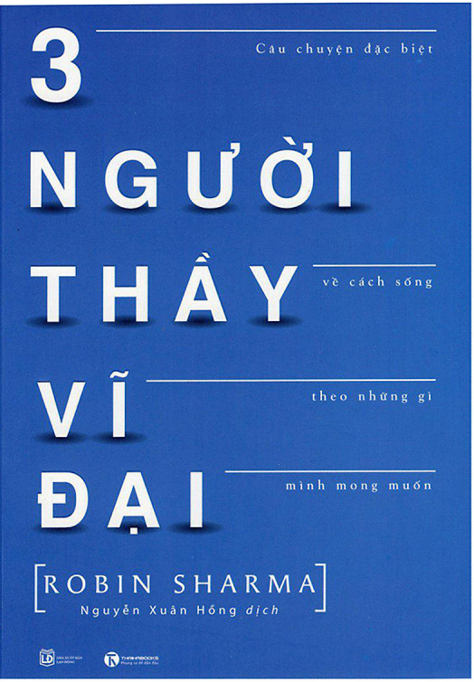
Các bạn biết không: 3 người thầy vĩ đại không giống như nhiều cuốn sách khác, phần giới thiệu, tác giả và lời cảm ơn thường khá là dài .
Sách có 3 phần với 15 chương, tương ứng với ba người thầy vĩ đại. Câu chuyện bắt đầu về cuộc gặp gỡ cuối cùng của nhân vật chính là Jack Valentine và ông Cal – cha của anh ấy. Sau đó là một chuyến đi được sắp xếp sẵn của Cal dành cho cậu con trai yêu quý tới với ba người thầy, để giúp Jack thay đổi bản thân, tìm ra được bản ngã thực sự của chính mình. Ba người thầy này sẽ lần lượt giúp Jack trả lời ba câu hỏi cuối cùng (cuối đời) mà Cal đã đặt ra cho Jack, là:
- Ta đã sống một cách khôn ngoan chưa?
- Ta đã yêu thương chưa?
- Ta đã cống hiến thật nhiều chưa?
Rõ ràng thì đây là một sách với chủ đề self-help, nhưng khoan hãy đợi đã, mình tin rằng là dù bạn có định kiến với sách self-help thì cũng dễ dàng tiếp cận nó, bởi cách thể hiện của tác giả rất sâu sắc Là con người, chắc rằng ai cũng có trong mình cái tôi nhất định, ai cũng khao khát được là chính mình. Tác giả nhận ra điều này, nên thay vì “lên mặt dạy đời” bạn, tác giả sẽ kể chuyện về một nhân vật Jack hư cấu. Những bài học trong cuốn sách là những bài học dành cho Jack, người đọc là những người nhận ra và lĩnh hội nó một cách chủ động hơn (thay vì bị bắt thay đổi). Hơn thế nữa, cuốn sách này sẽ không nói những câu lảm nhảm như đa phần các cuốn sách self - help khác là “bạn nên lập kế hoạch bản thân”, “thức dậy sớm hơn bạn sẽ có nhiều thời gian hơn cho cuộc sống”, “bạn phải đọc sách thật nhiều”, “thói quen giàu có và thành đạt”…. Chính là những thứ mà vốn dĩ nó đã phải như vậy và đa phần ai cũng biết, chỉ là con người ta không thoát ra khỏi sức mạnh của sự lười biếng thôi. Cuốn sách này sẽ đưa chúng ta tới một tầm nhìn mới hơn, nhiều điều lý thú hơn, thậm chí, có nhiều điều nó hoàn toàn ngược lại so với những gì chúng ta “từng nghĩ“.
Bên cạnh đó, mình cho rằng tác giả đã rất thành công khi tạo dựng nên 3 hình ảnh người thầy có vẻ giống nhau nhưng thật ra lại khác biệt nhau. Trong đó một người sống hoàn toàn theo triết lý hạnh phúc – Vị Thánh. Nói theo cách một người bạn của mình từng nói, để sống hạnh phúc theo cách của người Bhutan không phải dễ dàng, nhưng cũng không thực sự khó. Điều quan trọng là sống như vậy, Bhutan đang ở đâu trên bản đồ kinh tế, khoa học, kỹ thuật thế giới? Con người là loài vật duy nhất chống lại “sự tự nhiên”. Dẫn chứng là, nếu như bạn từng đọc một nghiên cứu chỉ ra rằng, tổ tiên của loài người hay “bộ lòng” của loài người hiện tại giống với loài vật ăn cỏ hơn là loài vật ăn thịt, nhưng chúng ta đang ăn cả hai :D. Một nhân vật nữa là một nhà tài chính tài ba – Nữ CEO. Cô đại diện hình mẫu những doanh nhân thành đạt ngoài kia, nhưng điểm khác biệt là, cô không bị cuốn vào sức mạnh của đồng tiền, cô kinh doanh dựa trên những triết lý hạnh phúc. Và nhân vật còn lại là sự giao thoa giữa hai nhân vật trên – Người Lướt Sóng – một anh chàng tài giỏi, gặt hái được thành công rực rỡ trong sự nghiệp của mình, rồi sau đó từ bỏ sự cạnh tranh nơi thương trường để theo đuổi trái tim, sống như các nhân sĩ tri thức ngày xưa ở ẩn.
Một điểm rất hay của cuốn sách này chính là sau khi đi qua một loạt nội dung, đa số chúng ta sẽ không nhớ hết, tới phần cuối cùng, tác giả sẽ tổng hợp lại cho chúng ta những bài học – nhưng cũng là một cách ẩn dụ khéo léo, như mình đã nói, sẽ không phải là những bài học dành cho bạn mà là dành cho Jack, bạn là người tự khai phá ra và áp dụng cho chính mình.
ĐIỀU CÒN ĐỌNG LẠI
- Sống chân thành với mỗi ước mơ, trái tim và tri thức của mình, sẵn sàng đương đầu với các bài học cuộc sống.
- Giúp đỡ người khác một cách nhiệt thành chính là đang giúp đỡ chính mình.
- Hãy chăm lo cho chính mình, để có thể xây dựng những ước mơ và giúp đỡ người khác.
- Sống đúng với bản ngã của chính mình.
- Hãy để lại một di sản.
Đây là một cuốn sách hay và rất bổ ích cho các bạn. Sách hiện có tại thư viện nhà trường cũng như các hiệu sách trên toàn tỉnh. Mời các bạn đón
Thay mặt tất cả các học sinh con xin thay mặt Chúc các thầy cô dồi dào sức khỏe, hạnh phúc để tiếp tục dìu dắt nhiều thế hệ học trò đến với những bến bờ tri thức

 | Thụy Khuê, ngày 7 tháng 11 năm 2020
Ban giám hiệu | Người giới thiệu  Nhóm hỗ trợ Thư viện | Người viết nội dung  Bùi Nam Anh

